生物试题
一．选择题（每题1.5分，共60分）
1．下列有关基因分离定律和基因自由组合定律的说法，错误的是
A．孟德尔在研究分离定律和自由组合定律时，都用到了假说﹣演绎法
B．二者揭示的都是生物细胞核遗传物质的遗传规律
C．在生物性状遗传中，两个定律各自发生
D．基因分离定律是基因自由组合定律的基础
2．父本的基因型为AABb，F₁的基因型为AaBb，则母本不可能是
A．Aabb B．AaBB C．AAbb D．aaBB
3．下列对遗传术语的理解错误的是
A．相对性状是由等位基因控制的
B．测交可以用来测定显性个体的基因型
C．显性性状是由显性基因控制的
D．性状分离是指杂种后代出现了不同的基因型
4．菜豆是自花授粉的植物，其花色中有色花对白色花的显性．一株杂合有色花菜豆Cc生
活在海岛上，如果海岛上没有其他菜豆植株存在，且菜豆为一年生植物，那么三年之后，
海岛上开有色花菜豆植株和开白色花菜豆植株的比例是
A．3：1 B．15：7 C．9：7 D．15：9
5．基因型为AaBbCCTt的个体自交，F₁中AAbbCCTt个体所占的比例是
A． B． C． D．
6．如图是某白化病家族的遗传系谱，请推测Ⅱ﹣2与Ⅱ﹣3这对夫妇生白化病男孩的几率
是
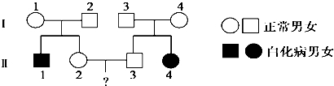
A． B． C． D．
7．水稻的高秆（D）对矮秆（d）为显性，抗稻瘟病（R）对易感稻瘟病（r）为显性，这
两对等位基因位于不同对的同源染色体上．将一株高秆抗病的植株（甲）与另一株高
秆易感病的植株（乙）杂交，结果如图所示．下列有关叙述正确的是
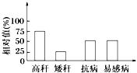
A．如果只研究茎秆高度的遗传，则图中表现型为高秆的个体中，纯合子的概率为
B．甲、乙两植株杂交产生的子代中有6种基因型、4种表现型
C．对甲植株进行测交，可得到能稳定遗传的矮秆抗病个体
D．乙植株自交后代中符合生产要求的植株占
8．香豌豆的花色有紫花和白花两种，显性基因C和P同时存在时开紫花．两个纯合白花
品种杂交，F₁开紫花；F₁自交，F₂的性状分离比为紫花：白花=9：7．下列分析错误
的是
A．两个白花亲本的基因型为CCpp与ccPP B．F₁测交结果是紫花与白花的比例为1：1
C．F₂紫花中纯合子的比例为 D．F₂中白花的基因型有5种
9．在研究一对相对性状时，基因型为Aa的亲本杂交，则下列情况中正确的是
A．若研究人的肤色正常与白化，则某正常夫妻的4个孩子中表现型比例是3：1
B．若研究玉米苗绿色与白化（白化苗不能成活），则后代成体基因型的比例是3：1
C．若研究鼠的某性状，且显性基因纯合时胚胎致死，则后代表现型比例是2：1
D．若研究猫的某性状，且含显性基因的雄配子致死，则后代基因型的比例是1：2：1
10．如图为某个哺乳动物体内细胞分裂不同时期的图象，下列有关叙述正确的是 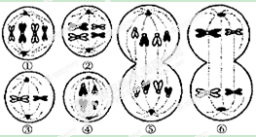
A．细胞①中有2个四分体 B．细胞④是次级精母细胞或次级卵母细胞或极体
C．属于减数分裂的细胞有4个 D．若用某种药物抑制纺锤体形成，则细胞⑤着丝点不会分裂11．某人的细胞中正在进行着丝点分裂时，下列有关叙述正确的是
A．细胞中一定不存在同源染色体
B．着丝点分裂一定导致DNA数目加倍
C．细胞中染色体数目一定是其体细胞的2倍
D．着丝点分裂一定导致细胞中染色体数目加倍
12．某生物的基因组成如图，它产生配子的种类及它的一个卵原细胞产生卵细胞的种类分别是
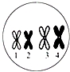
A．4种和1种 B．4种和2种
C．4种和4种 D．8种和2种
13．如图是某生物细胞处于分裂过程中某时期染色体图，下列描述中正确的是
A．图中有2个四分体，4条染色体，4个DNA分子
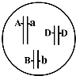
B．该生物形成的精子中的染色体数目有4条
C．若1号染色体上有基因R，则2号染色体的对应位点上必定是R
D．若1号和3号染色体上分别有基因A和B，2号和4号染色体上分别有
其等位基因，则理论上该生物可能形成基因型为AB、ab、Ab、aB的
四种配子
14．如图表示从某动物个体的睾丸中取出的两个精细胞染色体组成．如果不考虑染色体互换 关于这两个精细胞的来源，下列说法正确的是
①可能来自一个精原细胞 ②可能来自一个初级精母细胞
③可能来自两个次级精母细胞 ④可能来自一个次级精母细胞．
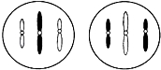
A．①③④ B．②③④ C．①②③ D．①②④
15．某生物体细胞有丝分裂后期含有8条染色体，则该生物的精原细胞、初级精母细胞、精
子内染色体数目依次是
A. 4、4、2 B. 8、4、2 C. 8、8、4 D. 8、16、4
16．若雌蛙的卵巢中有初级卵母细胞5 000个，经减数分裂可生成的卵细胞和极体是
A.2 500个和10 000个 B.5 000个和15 000个
C.5 000个和20 000个 D.10 000个和30 000个
17．减数分裂中染色体数目减半的直接原因是
A．同源染色体的联会 B．同源染色体的分离
C．非同源染色体的自由组合 D．染色体的复制
18．下列关于基因和染色体关系的叙述，错误的是
A．萨顿利用类比推理的方法提出“基因在染色体上”的假说
B．摩尔根等人首次通过实验证明基因在染色体上
C．抗维生素D佝偻病的基因位于常染色体上
D．基因在染色体上呈线性排列，每条染色体上都有若干个基因
19．下列不属于基因和染色体行为存在平行关系证据的是
A．基因有完整性和独立性，但染色体的结构会发生变化，从染色体转变成染色质
B．在体细胞中，基因和染色体都是成对存在的
C．成对的基因和同源染色体都是一个来自父方，一个来自母方
D．在减数分裂过程中，非等位基因与非同源染色体都会发生自由组合
20．下列关于红绿色盲遗传的叙述中，错误的是
A.男性不存在携带者 B.表现为交叉遗传现象
C.色盲女性的父亲必定是色盲 D.色盲男性的母亲必定是色盲
21．在下列果蝇的杂交组合中，通过眼色即可直接判断子代果蝇性别的是
A.杂合红眼雌果蝇×红眼雄果蝇 B.白眼雌果蝇×红眼雄果蝇
C.杂合红眼雌果蝇×白眼雄果蝇 D.白眼雌果蝇×白眼雄果蝇
22．如下图是遗传系谱图，该病为X染色体上隐性遗传病，5号的致病基因是由
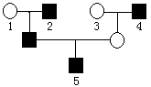
A．1号传下来
B．2号传下来
C．3号传下来
D．4号传下来
23．血友病是一种伴X染色体隐性遗传病，某对表现正常的夫妇均有一个患病的弟弟，但
家庭的其他成员均不患病，他们的子女患病的概率为
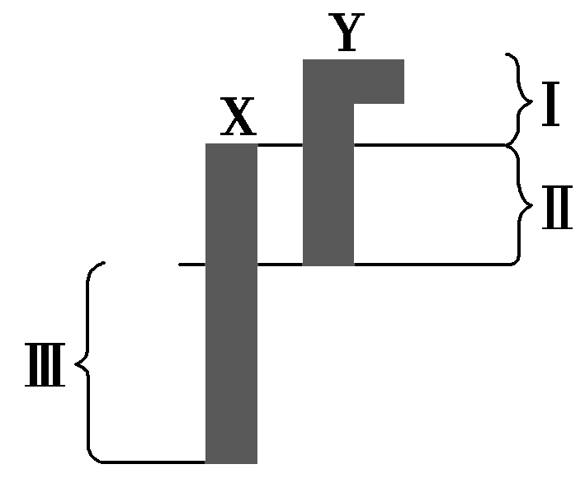
A．1/8 B．1/4 C．1/2 D．0
24．如图是人体性染色体的模式图。下列叙述不正确的是
A．位于Ⅰ区基因的遗传只与男性相关
B．位于Ⅱ区的基因在遗传时，后代男女性状的表现一致
C．人体的初级精母细胞中只含一条X染色体
D．性染色体既存在于生殖细胞中，也存在于体细胞中
- 血友病属于伴性遗传，苯丙酮尿症属于常染色体遗传。一对表现型正常的夫妇，生下 一个即
患血友病又患苯丙酮尿症的男孩子。如果他们再生一个女孩，表现型正常的概率是
A．9/16 B．3/4 C．3/16 D．1/4
26．对下图所表示的生物学意义的描述，错误的是
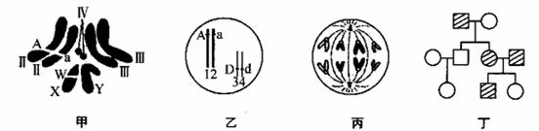
A．图甲表示雄果蝇染色体组成图，图中含有四对同源染色体
B．对图乙代表的生物测交，其后代中，基因型为AADD的个体的概率为0
C．图丙细胞处于有丝分裂后期，染色体数、DNA数均为8条
D．图丁所示家系中男性患者明显多于女性患者，该病是伴X隐性遗传病
27.猴的下列各组细胞中肯定都有Y染色体的细胞是
A.受精卵和次级精母细胞 B.受精卵和初级精母细胞
C.初级精母细胞和雄猴的神经元 D.精子和雄猴的肠上皮细胞
28.右图是人类遗传系谱图，则图中所示遗传病最可能的遗传方式是
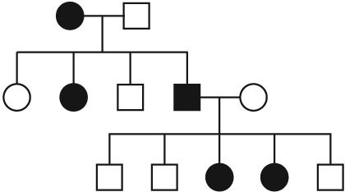
A.常染色体显性遗传
B.常染色体隐性遗传
C.伴X染色体显性遗传
D.伴X染色体隐性遗传

- 假定某致病基因a位于X染色体上，且隐性致死（使受精卵胚胎致死）。一男子与一女性携
带者结婚，理论上分析，这对夫妇所生的小孩性别比例（女孩：男性）是
A.1∶1 B.1∶0 C.3∶1 D.2∶1
- 下列说法正确的是
A.表现型相同的生物,其基因型一定相同
B.D和D、D和d、d和d都是等位基因
C.在减数分裂过程中,染色体数目减半发生在减数第一次分裂时期
D.每个原始生殖细胞经过减数分裂都形成4个成熟生殖细胞
31．赫尔希通过T₂噬菌体侵染细菌的实验证明DNA是遗传物质，实验包括4个步骤：①培养噬菌体，②用³⁵S和³²P标记噬菌体，③放射性检测，④离心分离。实验步骤的先后顺序是
A.①②④③ B.④②①③ C.②①④③ D.②①③④
32．若一个³⁵S标记的大肠杆菌被一个³²P标记的噬菌体侵染，裂解后释放的所有噬菌体
A 一定有³⁵S，可能有 ³²P B 只有³⁵S C 一定有³²P 可能有 ³⁵S D 只有³²P
33.1928年，格里菲思的肺炎双球菌的转化实验，成功的表明了
A．已加热杀死的S型细菌中，DNA已经失去活性而蛋白质仍具有活性
B．DNA是遗传物质
C．已加热杀死的S型细菌中，含有促使R型细菌发生转化的活性物质
D．DNA是主要遗传物质
34.1944年，美国科学家艾弗里和他的同事，从S型活细菌中提取了DNA、蛋白质和多糖等物质， 然后将他们分别加入培养R型细菌的培养基中，结果发现加入DNA的培养基中，R型细菌转化成了S型细菌，而加入蛋白质、多糖等物质的培养基中，R型细菌不能发生这种转化。这一现象说明
①在转化过程中，S型细菌DNA进入到了R型细菌中 ②DNA是转化因子
③蛋白质和多糖在实验中正好起了对照作用 ④DNA是遗传物质
A. ①③ B. ②③ C. ②③④ D. ①②③④
35.下列说法正确的是
A. 细菌的遗传物质主要是DNA B. 病毒的遗传物质主要是RNA
C. 有细胞结构的生物的遗传物质是DNA D. 细胞质中的遗传物质主要是RNA
36.“肺炎双球菌的转化实验”证明了DNA是遗传物质，而蛋白质不是遗传物质。得出这一结论的关键是
A. 有S型活菌和加热杀死后的S型菌分别对小白鼠进行注射、并形成对照
B. 用杀死的S型菌与无毒的R型菌混合后注射到小鼠体内，测定小鼠体液中抗体含量
C. 从死亡小鼠体内分离获得了S型菌
D. 将S型菌的各种因子分离并分别加入各培养基中，培养R型菌，观察是否发生转化
37.³⁵S标记的噬菌体侵染细菌时，离心后的沉淀物中有少量放射性的原因
A．含³⁵S的噬菌体蛋白质外壳进入细菌中 B．少量³⁵S 的噬菌体蛋白质外壳吸附在细菌表面没有分离
C．³⁵S的噬菌体蛋白质外壳离心后沉淀在下部 D．³⁵S的噬菌体蛋白质外壳和DNA一同进入细菌中
38．在含有4种碱基的DNA区段中，有腺嘌呤a个，占该区段全部碱基比例为b，则
A．b≤0.5 B．b≥0.5 C．胞嘧啶为a D．胞嘧啶为b
39.下列对双链DNA的叙述不正确的是
A. 若一条链A和T的数目相等，则另一链A和T的数目也相等
B. 若一条链G的数目为C的两倍，则另一条链G的数目为C的0.5倍
C. 若一条链的A︰T︰G︰C=1︰2︰3︰4，则另一条链相应碱基比为2︰1︰4︰3
D. 若一条链的G︰T=1︰2，则另一条链的C︰A=2︰1
40．已知一段双链DNA中碱基的对数和腺嘌呤的个数，能否知道这段DNA中四种碱基的比例和 （A+C）：（T+G）的值（ ）
A.能 B.否 C.只能知道(A+C)：(T+G)的值 D.只能知道四种碱基的比例
附加题（每题2分，共10分）
41．已知绵羊角的表现型与基因型的关系如下，正确的判断是
基因型 | HH | Hh | hh
公羊的表现型 | 有角 | 有角 | 无角
母羊的表现型 | 有角 | 无角 | 无角
A．若双亲无角，则子代全部无角
B．若双亲有角，则子代全部有角
C．若双亲基因型为Hh，则子代有角与无角的数量比为1：1
D．绵羊角的性状遗传不遵循基因的分离定律
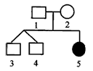
42．右图是一个某遗传病的系谱图。3号和4号为异卵双胞胎。就遗传病的相对基因而言，他们基
因型相同的概率是
A．5/16
B．5/9
C．4/9 D．1/9

43．右图是人类一种稀有遗传病的家系图谱，请推测这种病最可能的遗传方式是
Ⅰ
Ⅱ
Ⅲ
Ⅳ
Ⅴ
A．常染色体显性遗传
B．常染色体隐性遗传
C．X染色体显性遗传
D．X染色体隐性遗传

- 下图的4个家族遗传系谱图，黑色是遗传病患者，白色
为正常或携带者，有关叙述正确的是
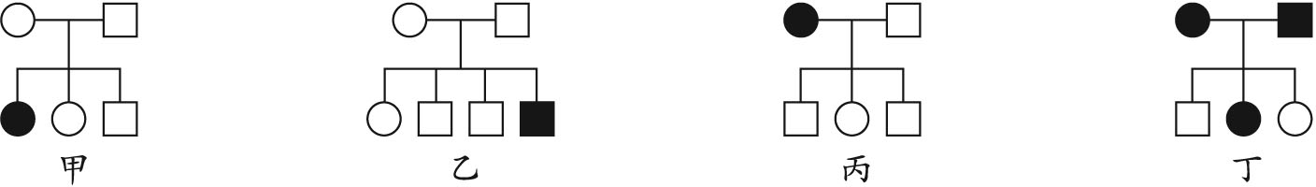
A.可能是白化病遗传的家系是甲、乙、丙、丁
B.肯定不是红绿色盲遗传的家系是甲、丙、丁
C.家系乙中患病男孩的父亲一定是该病携带者
D.家系丁中这对夫妇若再生一个正常女儿的几率是25%
50．如图是某家族的遗传系谱图，I₂不携带乙致病基因，下列说法错误的是
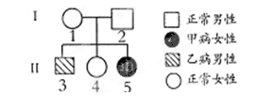
A．甲病为常染色体隐性遗传病，乙病为伴X染色体隐性遗传病
B．Ⅱ₄与一正常男性结婚，所生男孩患乙病的概率为1/8
C．Ⅰ₁与Ⅰ₂再生一个孩子，患有甲病的概率为1/4
D．Ⅱ₅与一携带甲致病基因的正常男性结婚，生一个两病兼患孩子概率为1/16

二、非选择题。（30分）
1.（每空2分，共10分）图1表示某种生物细胞分裂的不同时期每条染色体上DNA含量的变化;图2表示该生物细胞分裂不同时期的细胞图像。图3表示细胞分裂过程中可能的染色体数目和染色体中DNA分子数。请据图回答问题。

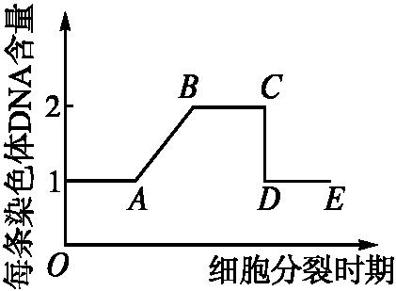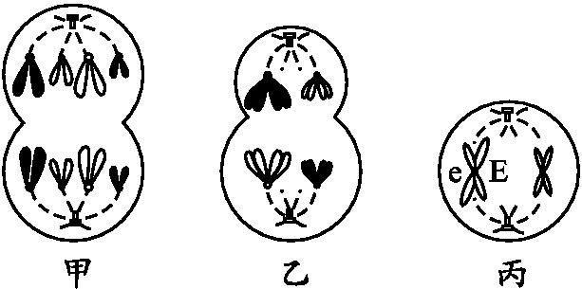
图1 图2

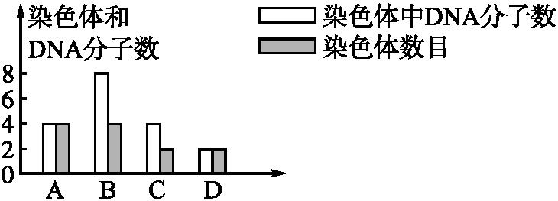
图3

(1)图1中CD段变化发生在 期。
(2)图2中,甲细胞中含有 条染色体。
(3)图2中,乙细胞处于图1中的 段,对应于图3中的 。
（4）图2中,丙细胞的名称是 。
2.（每空2分，共14分）下图为甲病(A—a)和乙病(B—b)的遗传系谱图，其中一种病为伴性遗传病，请回答下列问题：
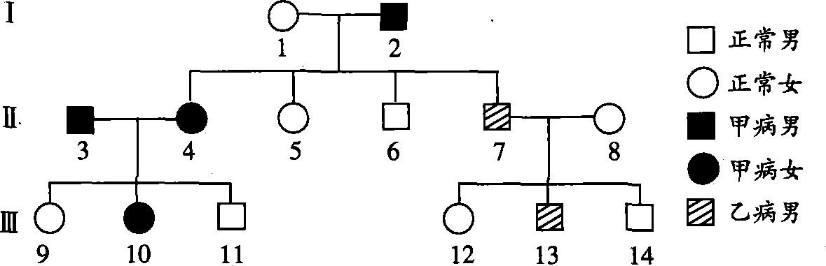

（1）甲病属于 ，乙病属于 。
A．常染色体显性遗传病 B．常染色体隐性遗传病
C．伴X染色体显性遗传病 D．伴X染色体隐性遗传病 E．伴Y染色体遗传病
（2）Ⅱ一5为纯合体的概率是 ，Ⅱ一6的基因型为 ，Ⅲ一13的致病基因来自于 。
（3）假如Ⅲ一10和Ⅲ一13结婚，生育的孩子患甲病的概率是 ，患乙病的概率是 。
3.（每空2分，共6分）DNA分子双螺旋结构的主要特点是：
（1）DNA分子由两条链组成，这两条链按 方式盘旋成双螺旋结构。
（2）DNA分子中的 交替连接，排在外侧，构成基本骨架。
（3）碱基按照 原则一一对应排在内侧。

生物答案
1—5 CCDCD 6—10 DBBCC 11—15 DADCA
16—20 BBCAD 21—25 BDABB 26—30 DCCDC
31—35 CACDC 36—40 DBCDA 41—45 CBABB

1.(1)减数第二次分裂后期或有丝分裂后(缺一不得分)
(2)8
(3)BC B
(4)次级卵母细胞或极体(缺一不得分)
2. (1)A D
(2)1/2 aaX^{B}Y 8
(3)2/3 1/8
3.(1)反向平行 （2）脱氧核糖和磷酸 （3）碱基互补配对

